Les projections et les dessins de fabrication

Activités de soutien – 2e année du 2e cycle
ATS
MANUEL : Chapitre 12, p. 401 à 407
En lien avec la fiche synthèse 52

Fiche 52
1. Complétez les phrases suivantes à partir des mots ou des groupes de mots ci-dessous. Certains mots peuvent être utilisés plus d’une fois.
• Angles de 120º  • cotation fonctionnelle  • côtés du cube  • dessin de détail  • dessin d’ensemble | • dessus  • détails  • développement  • différentes vues  • dimensions  • droite | • fabrication  • face  • formes  • lignes de base  • projections | • projection à vues multiples  • projection isométrique  • seule vue.

a) On se sert des ___________________________ pour représenter un objet en trois dimensions sur une surface à deux dimensions. Parmi celles qui sont les plus employées en dessin technique, figurent la _________________________________________ et la ___________________________________. Pour dessiner un objet en ________________ _________________________, il suffit de le placer de façon à ce que les arêtes associées à la longueur, à la hauteur et à la profondeur forment entre elles des __________________ _________________ sur la feuille.

b) Pour dessiner un objet en _____________________________________________, il faut se l’imaginer au centre d’un cube transparent. On dessine ensuite, à l’aide des ____________ _____________________ du dessin technique, les _______________________________ de l’objet telles qu’elles apparaîtraient sur les ___________________________. Les trois vues qu’on illustre généralement dans une _______________________________________ sont les vues de ___________________________, de ___________________________ et de ___________________________.

c) Le _____________________________ montre l’allure générale d’un objet. Pour produire ce type de dessin, la _________________________________________ convient très bien, car elle permet d’illustrer plusieurs ___________________________ de l’objet. Cependant, on y ajoute souvent une représentation en __________________________________, puisque cette dernière a l’avantage de montrer la forme générale de l’objet en une ______________ ________________.
d) Pour préciser tous les détails utiles à la fabrication d’une pièce d’un objet, le type de dessin utilisé est le ___________________________. Ces dessins sont exécutés en utilisant une ou plusieurs vues de la __________________________________________. On y retrouve notamment des informations sur les ___________________________ et les ___________ ________________ de la pièce. Lorsque, dans un ________________________________, on précise des informations nécessaires au fonctionnement de l’objet, on réalise une __________________________________. Si un __________________________________ représente la surface nécessaire pour fabriquer une pièce par pliage, on dira alors qu’il s’agit d’un ___________________________.
2. Puisqu’il fait partie du comité organisateur de la première compétition de cross-country à se tenir à son école, Samuel doit s’occuper de construire un podium pour la remise des médailles. On lui remet le dessin suivant.
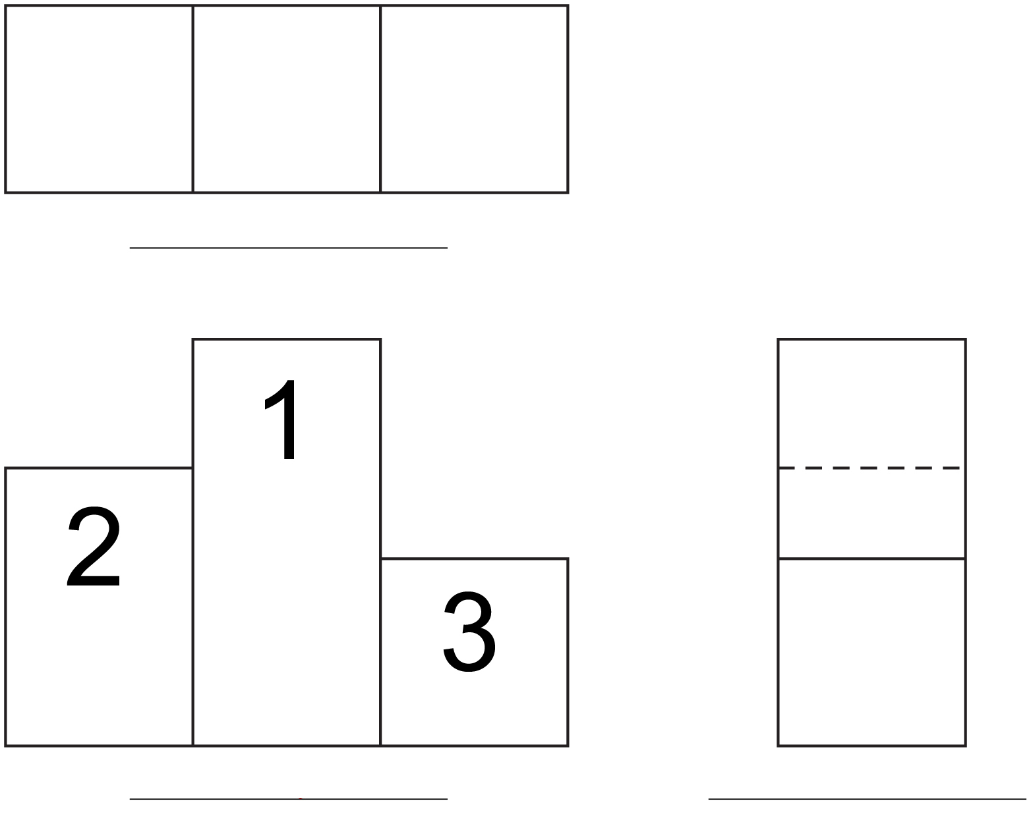
Vue de face.
Vue de droite.
a) De quel type de dessin s’agit-il ?
b) Quelle projection a été utilisée pour réaliser ce dessin ?
c) Inscrivez le nom des vues aux endroits appropriés sur le dessin.
d) De quel type de dessin aurait-il besoin pour connaître les formes et les dimensions exactes de chacune des pièces du podium ?
3. Vrai ou faux ?
a) Sur un dessin d’ensemble, il est possible de retrouver toutes les informations utiles à la fabrication des pièces de l’objet représenté.
b) Un même objet ne peut pas être représenté à l’aide de plus d’une projection.
4. Encerclez le dessin qui correspond à l’objet dont le développement est le suivant.
